Formulario aprobado

OMB N.O 0920-Nuevo

Fecha de vencimiento: XX/XX/XXXX

**mChoice: Improving PrEP Uptake and Adherence among Minority MSM through Provider Training and Adherence Assistance in Two High Priority Settings**

**Attachment 4d**

**CleverCap App Setup Spanish**

La carga pública de notificación para esta recolección de información se calcula que promedia los 10 minutos por respuesta, lo que incluye el tiempo que se toma en dar las instrucciones, hacer búsquedas en fuentes de datos, recolectar y mantener los datos necesarios, y completar y revisar la recopilación de información. Una agencia no puede llevar a cabo ni patrocinar un estudio de recopilación de información y las personas no están obligadas a responder, a menos que se presente un número de control de OMB válido y vigente. Envíe comentarios sobre este cálculo de tiempo o sobre cualquier otro aspecto de esta recolección de información, incluidas sugerencias para reducir esta carga, a CDC/ATSDR Reports Clearance Officer, 1600 Clifton Road NE, MS D-74, Atlanta, Georgia 30333; ATTN: OMB-PRA (0920-Nuevo).

**mChoice CleverCap Guía de Inducción**

A continuación, se muestra la pantalla de bienvenida de la aplicación. Los participantes deben presionar "Inicie sesión" en la pantalla inicial. Su cuenta sería configurada antes de su inscripción, y las credenciales se enviarán a su correo electrónico. Un miembro del equipo de estudio ayudará al participante a iniciar sesión en la aplicación y familiarizarse con ella.

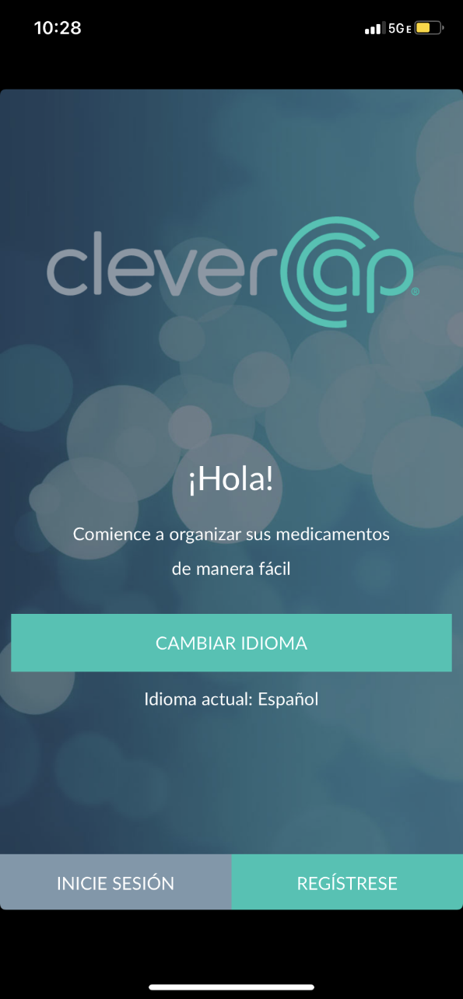

A continuación, se muestra la barra de menú lateral. Al tocar las tres líneas en la parte superior derecha de la pantalla, los participantes pueden navegar a "Panel de control", "Mis alarmas", "Mi Adherencia", "Mi cuenta", "Ayuda", "Opciones", " Chat”, “Videos e información” (todo explicado en detalle a continuación), o pueden cerrar sesión.

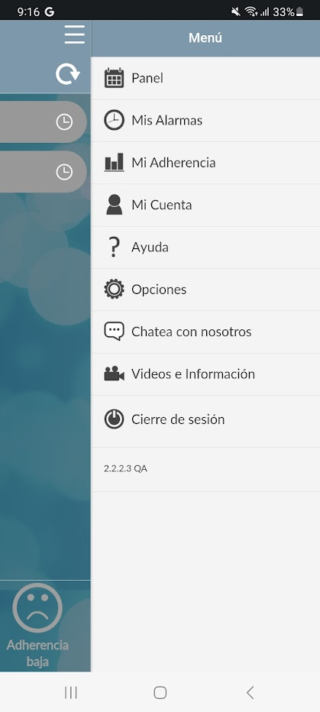

**Página del panel**

La "Página del panel" es la página de inicio de la aplicación CleverCap. Aquí, los participantes pueden ingresar su actividad sexual y registrar manualmente que tomaron su medicamento. El tablero muestra las dosis pendientes, tomadas, perdidas o fuera de horario.

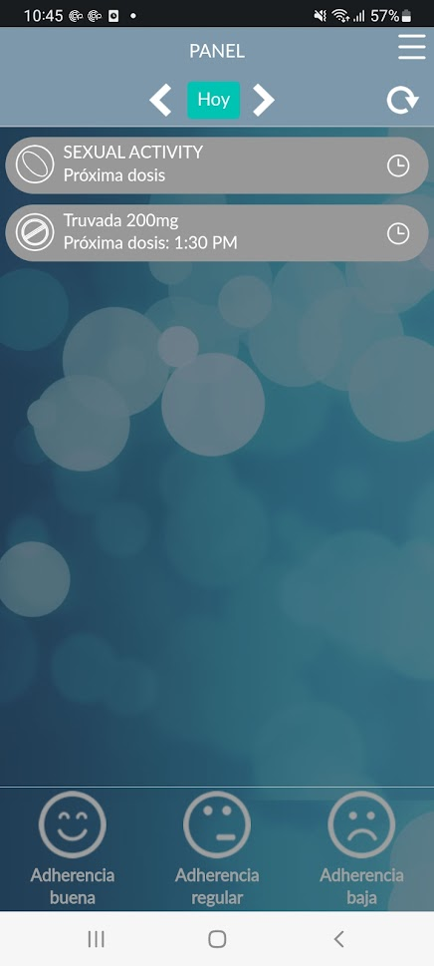

**Actividad Sexual**

Al presionar en "Agregar evento" en la página de "Actividad sexual", los participantes pueden ingresar información de actividad sexual reciente. Aparecerán las preguntas que se muestran a continuación. Para los participantes que usan el régimen de PrEP a demanda, el registro de una instancia de actividad sexual activará recordatorios para que los participantes tomen sus dosis subsiguientes de 2-1-1.

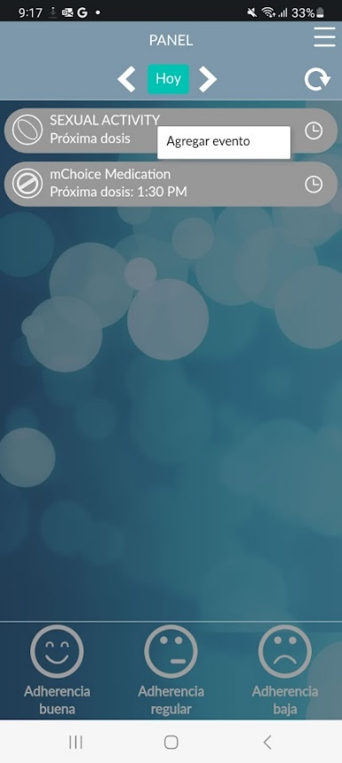

Una vez que se agrega un evento, los participantes tendrán la opción de ver el evento o eliminarlo. 

**Mensaje pop-up sobre PEP (Para los participantes que usan el régimen de PrEP a demanda)**

Los participantes que no tomaron o registraron 2 píldoras antes de participar o documentar la actividad sexual verán el siguiente mensaje:

*“La profilaxis posterior a la exposición (PEP) es un medicamento para prevenir el VIH después de una posible exposición. Si cree que podría haber estado expuesto al VIH, comuníquese con su proveedor de atención médica. La PEP debe iniciarse dentro de las 72 horas posteriores a la exposición al VIH.”*

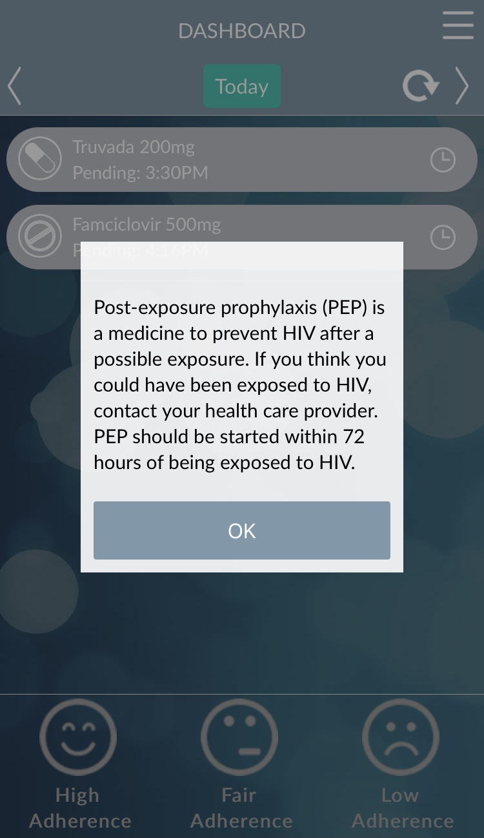

**Dosis**

Al presionar el medicamento/dosis, los participantes pueden ingresar que han tomado su medicamento o ver más información sobre el medicamento.

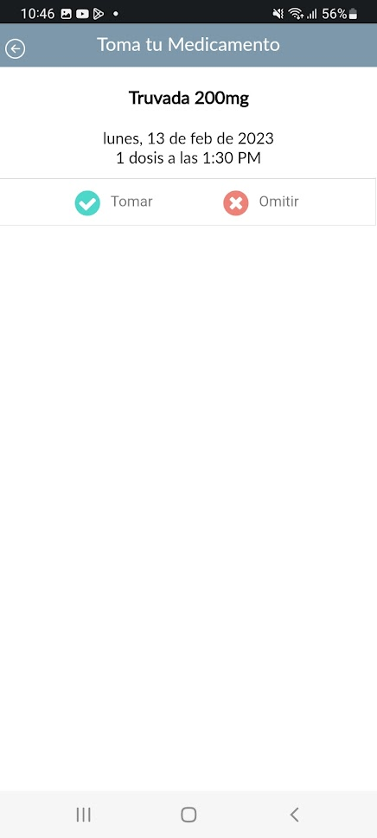

**Información sobre medicamentos**

La página "Información del Farmáco" de la aplicación CleverCap muestra detalles de los medicamentos del participante, como sugerencias, efectos secundarios y cuándo comunicarse con un proveedor de atención médica.

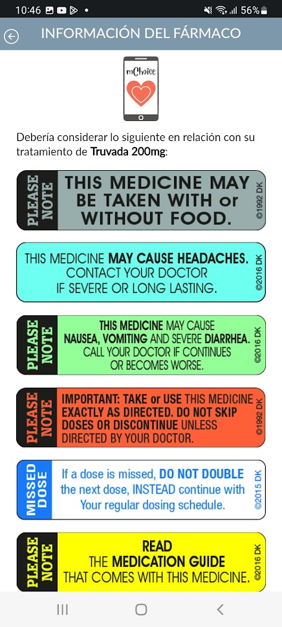

.

**Mis alarmas**

La página "Mis alarmas" permite a los participantes agregar configuraciones de alerta por presionar en "Agregar alarma" (consulte la página 10).

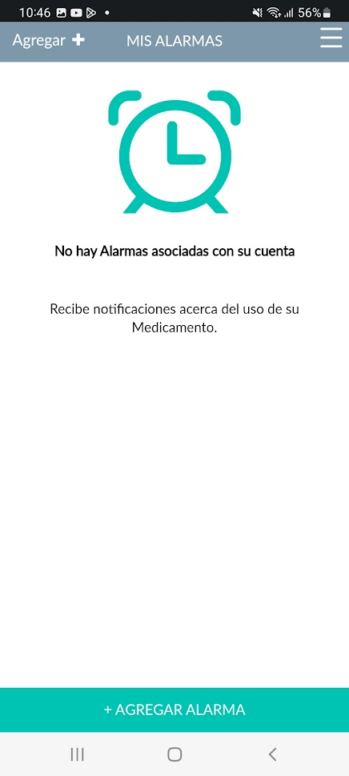

**Agregar Alarma**

En la página "Agregar alarma", los participantes pueden personalizar sus alertas y optar por notificar a un miembro del equipo del estudio sobre la dosificación o la falta de una dosis del medicamento, es decir, si tomaron su medicación fuera del horario previsto o si se saltearon una dosis.

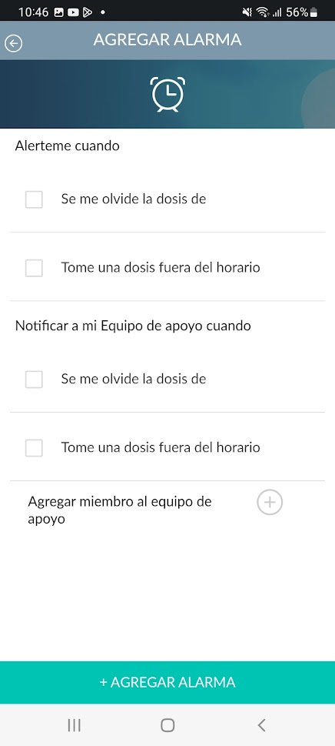

**Mis estadísticas**

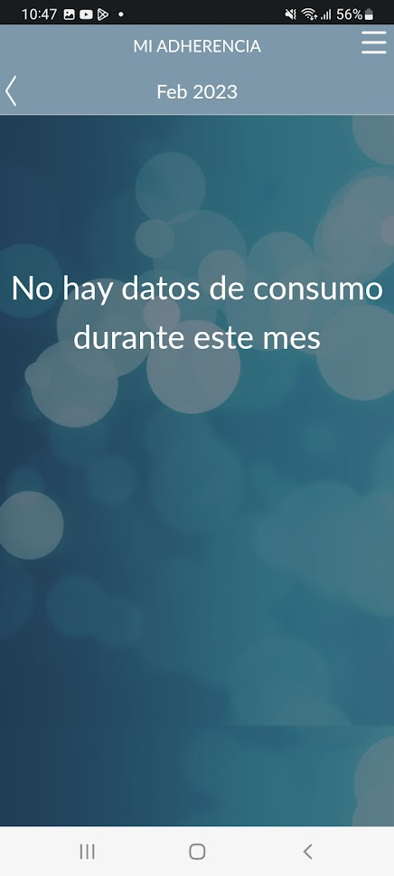La página “Mi adherencia” muestra los datos del uso mensual.

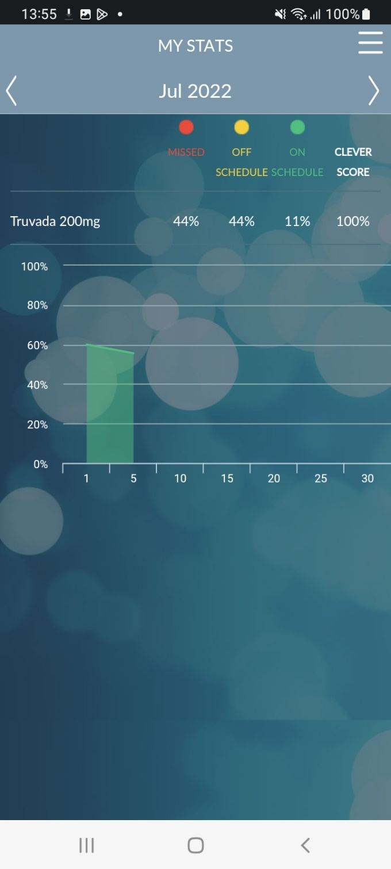

**Mi cuenta**

La página de “Mi cuenta” muestra detalles de la cuenta del participante, tales como nombre de usuario, nombre y correo electrónico. En esta página, los participantes pueden editar su información de la cuenta (excluyendo el nombre de usuario) o su contraseña.

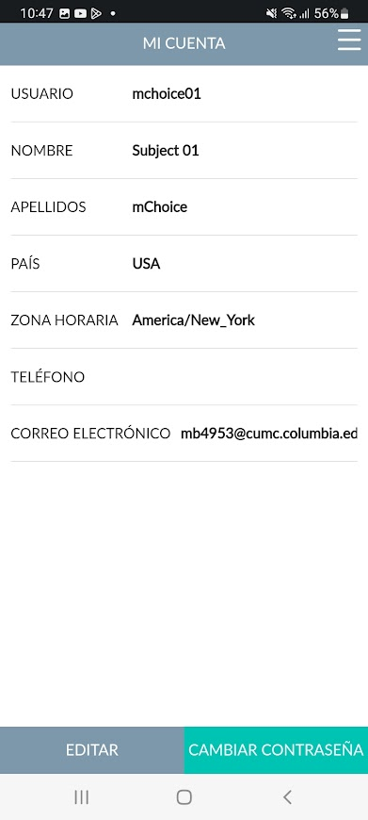

**Ayuda**

La página “Ayuda” contiene un enlace a Preguntas Frecuentes y números de teléfono de soporte.

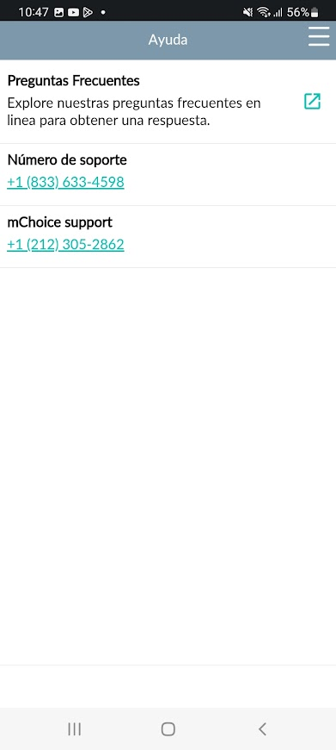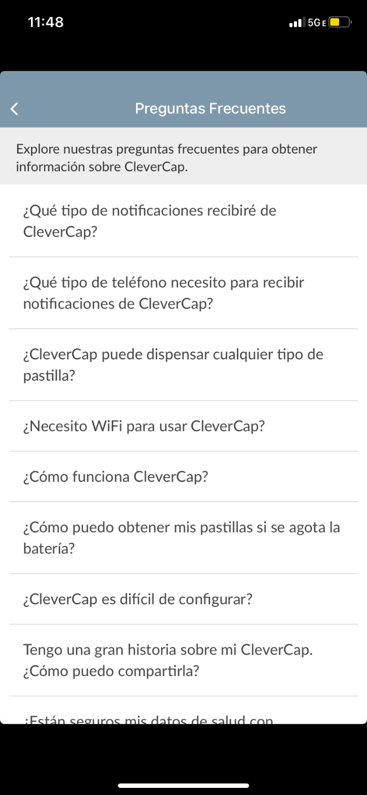

**Opciones**

La página de “Opciones” permite a los participantes que programen recordatorios o cuando tomar sus medicamentos o seleccionar el lenguaje de inglés o español como idioma en la aplicación.

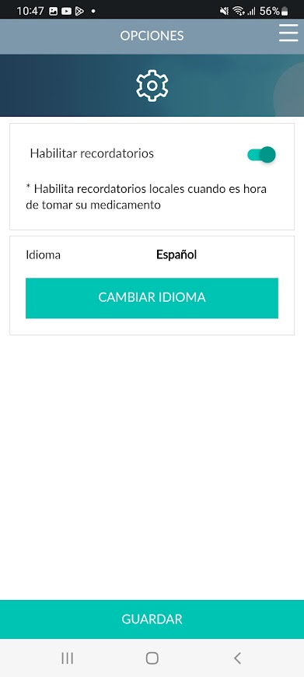

**Chat**

La página de “Chat” permite a los participantes comunicarse con el equipo del estudio con preguntas o preocupaciones

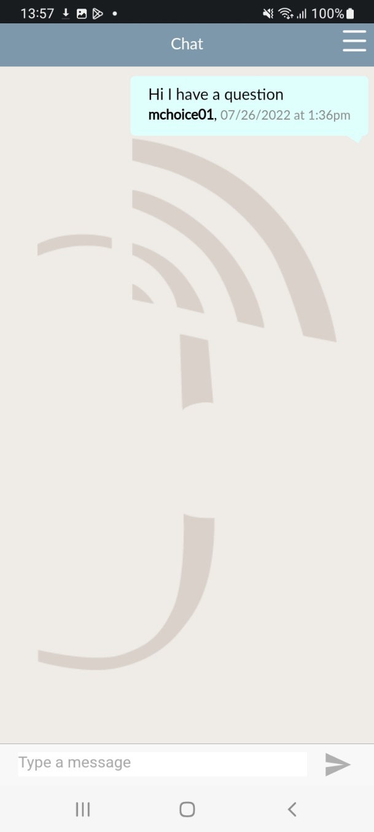

**Videos e información**

La página de “Videos e información” contiene enlaces y videos de la CDC e información relacionada con VIH, y también información sobre profilaxis prexposición (PrEP) y profilaxis posterior a exposición (PEP).

